Tematy informatyka kl. IV
1. 31.03 Temat: O skrótach klawiszowych w programie Word.
Ćw. 1
Przepisz tekst w programie Word.
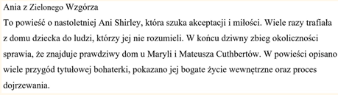
Ćw. 2 Pracując z tekstem z ćwiczenia 1 wykonaj polecenia z tabeli.

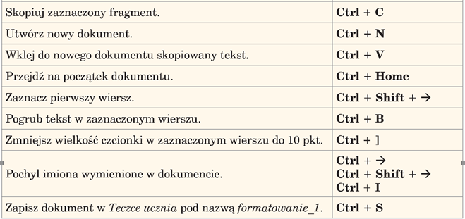

Zdjęcia swoich prac można przesłać, z pomocą rodziców na adres e-mail malgorzata1966@op.pl lub Messengera
Pozdrawiam
M. Łuczka

2. 07.04 Temat: Idziemy do kina. Jak poprawnie przygotować notatkę o filmie?
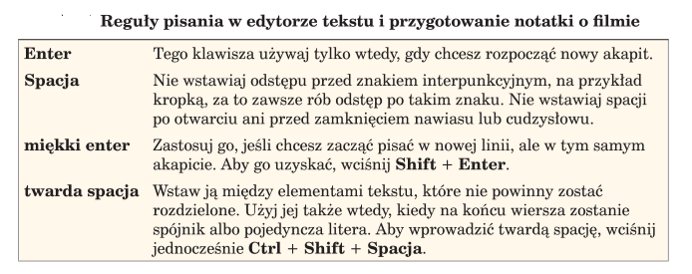
Ćwiczenie
Utwórz nowy dokument tekstowy i zapisz go pod nazwą notatka.
Napisz w nim krótką notatkę na temat swojego ulubionego filmu. Podczas pracy uwzględnij reguły pisania w edytorze tekstu.

Zdjęcia swoich prac można przesłać, z pomocą rodziców na adres e-mail malgorzata1966@op.pl lub Messengera.
Pozdrawiam
M. Łuczka

